Герб
ӨЗБЕКСТАН РЕСПУБЛИКАСЫНЫҢ МӘМЛЕКЕТЛИК ГЕРБИ
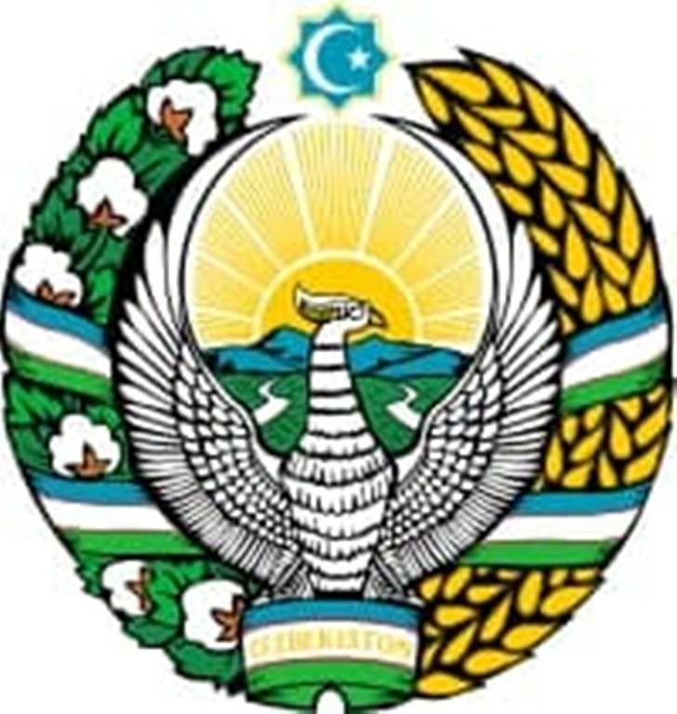
Мәмлекетлик герб Өзбекстан Республикасының 1992-жыл 2-июлдағы 616-ХII-санлы «Өзбекстан Республикасы Мәмлекетлик герби ҳаққында»ғы Нызамы менен тастыйықланған.

Өзбекстан Республикасының Мәмлекетлик герби төмендеги көриниске ийе: таўлар, дәрьялар ҳәм сол тәрепи бийдай масақларынан, оңы болса пахтаның ғөреклери ашылған ғоза шақаларынан ибарат дәстеге оралған гүлленген ойпатлық бойлап қуяш алтын нурларын таратып турады. Гербтиң жоқары бөлегинде Республика көрк ҳәм шырайының белгиси сыпатында сегизмүйеш сүўретленген болып, оның ишки бөлегинде ярым ай ҳәм жулдыз суўретленген. Гербтиң орайында бахыт ҳәм ғәрезсизликтиң символы — қанатларын жайған Қумай қусы суўретленген. Гербтиң төменги бөлегинде Өзбекстан Республикасының Мәмлекетлик байрағын аңлатыўшы дәстеленген лентаға «Өзбекстан» деп жазып қойылған.

Өзбекстан Республикасы Мәмлекетлик гербиниң реңли көринисинде: Қумай қусы ҳәм дәрьялар — гүмис реңинде; қуяш, масақлар, пахта ҳәм пахта ғөреклери ҳәм «Өзбекстан» жазыўы — алтын реңинде; ғоза шақалары ҳәм жапырақлары, таўлар ҳәм ойпатлық — жасыл реңде; пахта ғөреклериндеги пахта — ақ реңде; лента — Өзбекстан Республикасы Мәмлекетлик байрағының реңлерин сәўлелендириўши үш қыйлы реңде; сегизмүйеш — алтын менен жийекленген ҳалда ҳаўа реңде ярым ай ҳәм жулдызлар — ақ реңинде суўретленген.
ҚАРАҚАЛПАҚСТАН РЕСПУБЛИКАСЫНЫҢ МӘМЛЕКЕТЛИК ГЕРБИ

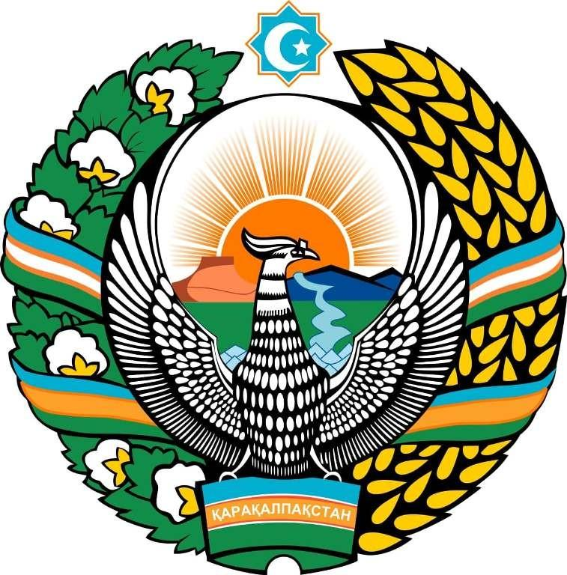
«Қарақалпақстан Республикасының Мәмлекетлик герби ҳаққында»ғы Нызам 1993-жыл 9-апрелде Қарақалпақстан Республикасы Жоқарғы Кеңесиниң ХII сессиясында қабылланды.
Қарақалпақстан Республикасының Мәмлекетлик герби Қарақалпақстан Республикасының суверенли мәмлекетлик екенин аңлатады.
Қарақалпақстан Республикасының Мәмлекетлик герби – өзинде о;ы салы масақларынан, сол тәрепи ашылған пахта, пахтаның ғөреклери ҳәм таў артынан шығып киятырған қуяшты, Әмиўдәрья ҳәм Арал мысалы болған дәрья ҳәм теңиз сүўретлери суўретленген.
Гербтиң жоқарғы бөлегинде сегиз қырлы формадағы сүўрет болып, ол халықлар бирлигиниң, оның ишиндеги ярым ай ҳәм жулдыз суўрети мусулманлардың муқаддес тымсалы есапланады. Гербтиң орайында сақыйлық, уллылық ҳәм белсендилик тымсалы болған таң қаларлықтай қумай қусы қанатларын жайып тур. Қумай қус суўретиниң артында қарақалпақ халқының тарийхый-мәдений естелиги есапланған «Шылпық» қорғанының, яғный халқымыздың мәденияты менен тарийхы узақ-узақларга барып тақалса да бәрқулла наўқыран ҳәм еркинлигини аңлатыўшы қорған сүўретленген.
Гербтиң төменги бөлегинде Республика мәмлекетлик байрағын аңлатыўшы дәстеленген лентаға " Қарақалпақстан" деп жазып қойылған.

